Κεφάλαιο 3 – Νόμοι του Νεύτωνα
- A) Να διατυπώσετε τον τρίτο Νόμο του Νεύτωνα.
Β) Πιο κάτω φαίνεται η πειραματική διάταξη που χρησιμοποίησαν μαθητές της Α΄ Λυκείου για να μελετήσουν τον τρίτο Νόμο του Νεύτωνα. Χρησιμοποίησαν δύο όμοια αμαξίδια Α και Β που έφεραν δύο αισθητήρες. Έσπρωξαν τα δύο αμαξίδια και όταν αυτά συγκρούστηκαν οι αισθητήρες κατέγραψαν τη δύναμη που ασκήθηκε σε αυτά. Επανέλαβαν το πείραμα προσθέτοντας στο αμαξίδιο Β σταθμά συνολικής μάζας m.
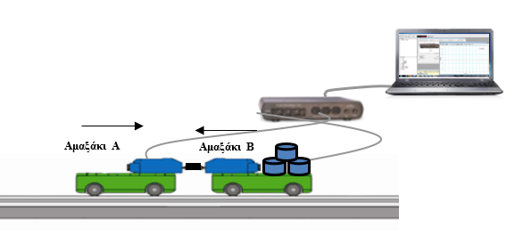

i) Όταν τα δύο αμαξίδια είχαν αρχικά την ίδια μάζα, στην οθόνη του ηλεκτρονικού υπολογιστή πήραν την πιο κάτω γραφική παράσταση για το αμαξίδιο Β. Να σχεδιάσετε στους ίδιους άξονες τη μορφή της γραφικής παράστασης της δύναμης σε συνάρτηση με το χρόνο που ασκήθηκε στο αμαξίδιο Α.
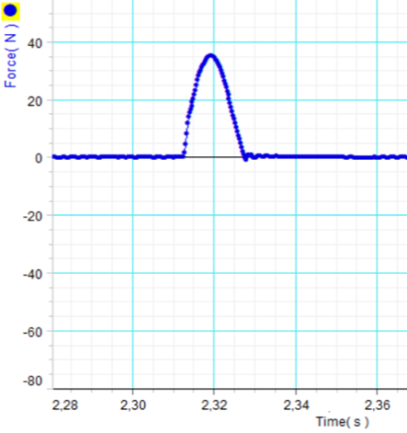
ii) Να συγκρίνετε τα μέτρα των δυνάμεων που θα ασκηθούν μεταξύ των αμαξιδίων αφού τοποθετήσουν τα σταθμά στο αμαξίδιο Β.
iii) Να συγκρίνετε τα μέτρα των επιταχύνσεων που αποκτούν τα δύο αμαξίδια κατά τη διάρκεια της σύγκρουσής τους, στην περίπτωση που είχαν διαφορετικές μάζες. Να δικαιολογήσετε την απάντησή σας.

- α) Να γράψετε τι ονομάζουμε αδράνεια ενός σώματος.
β) Ένας αστροναύτης βρίσκεται στο διάστημα σε μια περιοχή όπου δεν ασκούνται βαρυτικές δυνάμεις. Ο αστροναύτης θέλει να διακρίνει δύο όμοια κλειστά κιβώτια, από τα οποία το ένα είναι άδειο και το άλλο γεμάτο με σιδερένιες βέργες. Να εξηγήσετε τι θα πρέπει να κάνει για να μπορέσει να επιλέξει το άδειο κιβώτιο

- Ένα σώμα Σ επιταχύνεται προς τα πάνω με τη βοήθεια κατακόρυφου νήματος αμελητέας μάζας, όπως φαίνεται στο διπλανό σχήμα. Η μάζα του σώματος Σ είναι m=5.0kg και το μέτρο της επιτάχυνσης του είναι $\left|\vec{α}\right|=4.0m/s^{2}$.
$${\vec{F}}_{1}$$
$${\vec{T}}_{1}$$
$${\vec{F}}_{2}$$
$${\vec{T}}_{2}$$
Σ
Οι δυνάμεις ${\vec{F}}_{1}$ και ${\vec{F}}_{2}$ είναι αυτές που ασκούνται πάνω στα άκρα του νήματος. Η δύναμη ${\vec{Τ}}_{1}$ ασκείται από το νήμα πάνω στο χέρι. Η δύναμη ${\vec{Τ}}_{2}$ ασκείται από το νήμα πάνω στο σώμα Σ.
α) Να αποδείξετε ότι οι δυνάμεις που ασκούνται πάνω στα δύο άκρα του νήματος ${\vec{F}}_{1}$ και ${\vec{F}}_{2}$ έχουν αντίθετες αλγεβρικές τιμές (δηλαδή F₁ = - F₂).

β) Να γράψετε δύο από τις δυνάμεις, που δίνονται στο σχήμα, οι οποίες αποτελούν ζεύγος δράσης - αντίδρασης.
γ) Να αποδείξετε ότι η δύναμη ${\vec{T}}_{1}$, που ασκεί το νήμα πάνω στο χέρι του ανθρώπου και η δύναμη ${\vec{T}}_{2}$, που ασκεί το σχοινί πάνω στο σώμα Σ, έχουν αντίθετες αλγεβρικές τιμές.
(δηλαδή Τ₁ = - Τ₂).
δ) Να υπολογίσετε το μέτρο της δύναμης ${\vec{F}}_{1}$, που ασκεί ο άνθρωπος στο νήμα.

- Στο παρακάτω σχήμα δίνεται ένα σώμα πάνω στο οποίο ασκούνται τέσσερις δυνάμεις. Οι δυνάμεις έχουν σχεδιαστεί υπό κλίμακα, που δίνεται στο τετραγωνισμένο χαρτί.
α) Να σχεδιάσετε τη συνισταμένη δύναμη εφαρμόζοντας τον κανόνα του πολυγώνου.
β) Να υπολογίσετε το μέτρο της συνισταμένης δύναμης χρησιμοποιώντας την κλίμακα που δίνεται.
γ) Να υπολογίσετε την οξεία γωνία, που σχηματίζει η συνισταμένη δύναμη με την οριζόντια διεύθυνση.

10N
$${\vec{F}}_{1}$$
$${\vec{F}}_{2}$$
$${\vec{F}}_{3}$$
$${\vec{F}}_{4}$$

- α. Να διατυπώσετε τον Δεύτερο Νόμο του Νεύτωνα.

β. Δύο ακίνητα σώματα Σ₁ και Σ₂ με μάζες m₁ = 20 kg και m₂ = 30 kg αντίστοιχα είναι συνδεδεμένα με αβαρές, μη ελαστικό νήμα, το οποίο διέρχεται από αβαρή τροχαλία, όπως φαίνεται στο παρακάτω σχήμα. Τη χρονική στιγμή t = 0 s το σύστημα των σωμάτων αφήνεται ελεύθερο και αρχίζει να κινείται. Ο συντελεστής τριβής ολίσθησης μεταξύ του σώματος Σ₁ και του κεκλιμένου επιπέδου είναι μ_{κ} = 0,2. Δίνονται: ημφ= 0.6, συνφ= 0.8.

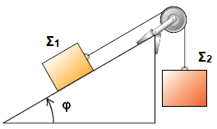

i) Να προσδιορίσετε την πιθανή φορά κίνησης των δύο σωμάτων. Να δικαιολογήσετε την απάντησή σας.
ii) Να υπολογίσετε την επιτάχυνση του συστήματος των δύο σωμάτων.
iii) Να υπολογίσετε το μέτρο της τάσης του νήματος.
- Η Μαρία παρακολουθεί έκπληκτη την μετωπική σύγκρουση ενός μικρού αυτοκινήτου με ένα φορτηγό. Πριν τη σύγκρουση, το μικρό αυτοκίνητο ταξίδευε με ταχύτητα μεγαλύτερου μέτρου από αυτήν του φορτηγού ($\left|{\overset{⃑}{υ}}_{Α}\right|>\left|{\overset{⃑}{υ}}_{Φ}\right|$). Μετά τη σύγκρουση τα δύο οχήματα ακινητοποιήθηκαν.
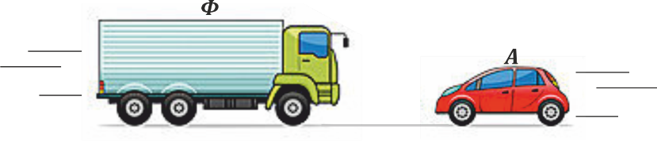

- Να συγκρίνετε τη δύναμη που δέχεται το αυτοκίνητο από το φορτηγό με τη δύναμη που δέχεται το φορτηγό από το αυτοκίνητο, κατά τη σύγκρουση

- Θεωρώντας ότι το χρονικό διάστημα που χρειάστηκε για να σταματήσουν τα δύο οχήματα ήταν το ίδιο, να συγκρίνετε το μέτρο της επιτάχυνσης του φορτηγού $\left|{\overset{⃑}{α}}_{Φ}\right|$ με το μέτρο της επιτάχυνσης του αυτοκινήτου$\left|{\overset{⃑}{α}}_{Α}\right|$ .
- Να εξηγήσετε τη λειτουργία της ζώνης ασφαλείας στα αυτοκίνητα και πώς αυτή προστατεύει τους επιβάτες από ένα απότομο σταμάτημα (λόγω σύγκρουσης ή φρεναρίσματος).

- Ομάδα μαθητών, στο εργαστήριο Φυσικής, διερεύνησε τη σχέση μεταξύ της συνισταμένης δύναμης που ασκείται σε ένα σώμα και της επιτάχυνσης που του προκαλεί. Για τον σκοπό αυτό, πραγματοποίησε την πιο κάτω πειραματική διάταξη.

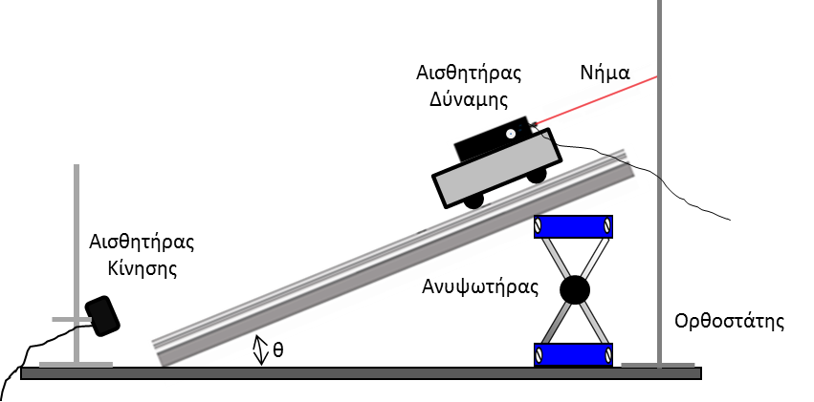

Α) Να αναφέρετε τη συνισταμένη δύναμη που ασκείται στο αμαξάκι όταν αυτό κινείται στον κεκλιμένο διάδρομο και να εξηγήσετε με ποιο τρόπο την υπολόγισαν.

B) Να εξαγάγετε τη σχέση που συνδέει την επιτάχυνση που αποκτά το αμαξάκι όταν το νήμα κοπεί, σε συνάρτηση με την επιτάχυνση της βαρύτητας και τη γωνία θ (όπως φαίνεται στην παραπάνω πειραματική διάταξη).
Γ) Να εξηγήσετε με ποια αλλαγή στην πειραματική διάταξη οι μαθητές θα έπαιρναν διαφορετικές τιμές της συνισταμένης δύναμης.
Δ) Οι μαθητές χάραξαν την πιο κάτω γραφική παράσταση με τις μετρήσεις που πήραν, επαναλαμβάνοντας τη διαδικασία.
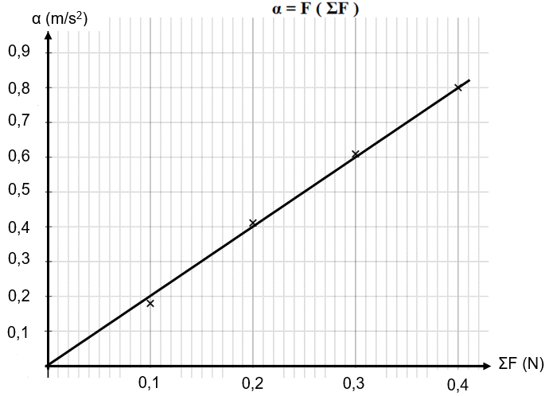
α = f (ΣF)

0,10 0,20 0,30 0,40
0,0
i) Να υπολογίσετε την κλίση της γραφικής παράστασης.
ii) Να υπολογίσετε τη μάζα (αμαξάκι – αισθητήρα δύναμης) που χρησιμοποιήθηκε στην πιο πάνω διάταξη.

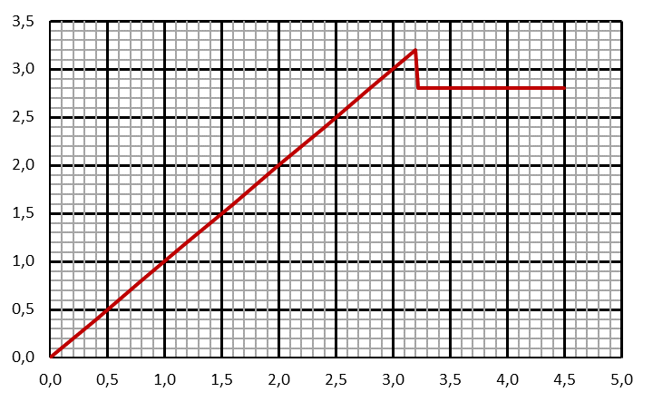
- Σώμα μάζας m = 3 kg, το οποίο αρχικά ηρεμεί σε οριζόντια επιφάνεια, δέχεται εξωτερική οριζόντια δύναμη $\vec{F}$, το μέτρο της οποίας διαρκώς αυξάνεται. Σας δίνεται η γραφική παράσταση του μέτρου της τριβής $\vec{f}$, μεταξύ σώματος και οριζόντιας επιφάνειας, σε συνάρτηση με το μέτρο της εξωτερικής δύναμης$\vec{F}$ .
$$\left|\vec{f}\right| (N)$$
$$\left|\vec{F}\right| (N)$$
α) Να προσδιορίσετε το μέτρο της μέγιστης (οριακής) στατικής τριβής μεταξύ σώματος και οριζόντιου επιπέδου.
f (N)

β) Να υπολογίσετε την επιτάχυνση του σώματος όταν δέχεται:
(i) εξωτερική δύναμη μέτρου $\left|{\vec{F}}_{1}\right|=2,5N$.
(ii) εξωτερική δύναμη μέτρου $\left|{\vec{F}}_{2}\right|=4,3N$.

- Σε μια εργαστηριακή άσκηση για τη μελέτη του 2^{ου} νόμου του Νεύτωνα, μια ομάδα μαθητών με τη βοήθεια της πιο κάτω πειραματικής διάταξης, μετέβαλλε τη γωνία κλίσης και για συγκεκριμένες γωνίες κατέγραφε τη δύναμη που ασκούσε το νήμα στο όχημα, όταν ισορροπούσε καθώς και την επιτάχυνση με την οποία κινούνταν όταν κοβόταν το νήμα.

Με τη βοήθεια του αισθητήρα δύναμης και της διασύνδεσης πάρθηκαν οι μετρήσεις που φαίνονται στον παρακάτω πίνακα.

ΣF(N) | α (m/s²)
0,20 | 0,44
0,40 | 0,80
0,60 | 1,16
0,80 | 1,60
1,00 | 2,00
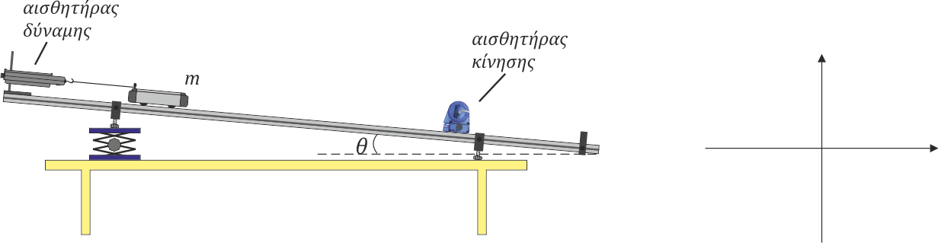

- Να αναφέρετε ποιο φυσικό μέγεθος παραμένει σταθερό κατά τη διάρκεια του πειράματος
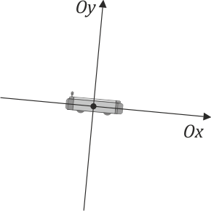
- Να σχεδιάσετε τις δυνάμεις που ασκούνται στο όχημα, από τη στιγμή που κόβεται το νήμα και μετά.

- Να αναλύσετε σε άξονες την απαραίτητη δύναμη και να αποδείξετε τη σχέση της επιτάχυνσης με τη γωνία κλίσης του επιπέδου. θεωρήστε την τριβή μεταξύ διαδρόμου και οχήματος αμελητέα.

- Να χαράξετε τη γραφική παράσταση του μέτρου της συνισταμένης δύναμης που ασκείται στο όχημα συναρτήσει του μέτρου της επιτάχυνσης.
- Από την κλίση της ευθείας που χαράξατε να υπολογίσετε τη μάζα του οχήματος.

- Ένας κουβάς με άμμο είναι στερεωμένος στο άκρο ενός κατακόρυφου σχοινιού, όπως φαίνεται στη διπλανή εικόνα. Ένας εργάτης κρατά το σχοινί από το άλλο άκρο Α, ώστε το σχοινί και ο κουβάς με την άμμο να ισορροπούν. Η μάζα του κουβά μαζί με την άμμο είναι 4,0 Kg.
Α
α) Ο εργάτης αρχίζει να τραβά το σχοινί κατακόρυφα προς τα πάνω. Ο κουβάς με την άμμο ανυψώνεται, με σταθερή ταχύτητα, μέτρου $\left|\vec{υ}\right|=2\frac{m}{s}$. Η αντίσταση του αέρα θεωρείται αμελητέα.
- Να υπολογίσετε το μέτρο της τάσης του σχοινιού και να αιτιολογήσετε την απάντησή σας
$$\vec{υ}$$
- Να υπολογίσετε το χρονικό διάστημα που απαιτείται, ώστε ο κουβάς με την άμμο να ανυψωθεί κατά 24 m.
β) Αν ο εργάτης ανυψώνει τον κουβά με την άμμο με επιτάχυνση μέτρου 1,5 m/s², να υπολογίσετε το μέτρο της νέας τάσης του σχοινιού

- α) Να γράψετε δύο διαφορές μεταξύ κινητικής και στατικής τριβής.
β) Για τη μελέτη της δύναμης της τριβής που αναπτύσσεται μεταξύ ενός τούβλου και του οριζόντιου επιπέδου, μια ομάδα μαθητών πραγματοποίησε την πειραματική διάταξη του σχήματος που ακολουθεί.

Οι μαθητές τοποθέτησαν το τούβλο στο οριζόντιο επίπεδο, και το τραβούσαν με συνεχώς αυξανόμενη οριζόντια δύναμη, μέσω του αισθητήρα δύναμης, ώσπου ξεκόλλησε από το επίπεδο και στη συνέχεια κινήθηκε με σταθερή ταχύτητα.
Από τις μετρήσεις που λήφθηκαν, κατά τη διεξαγωγή του πειράματος, εμφανίστηκε στην οθόνη του Η.Υ. η γραφική παράσταση της δύναμης που κατέγραφε ο αισθητήρας σε σχέση με τον χρόνο F = f(t), όπως φαίνεται στο πιο κάτω σχήμα.

Ι. Να εξηγήσετε πώς μεταβάλλεται η δύναμή της τριβής µε τον χρόνο, σύμφωνα µε την πιο πάνω γραφική παράσταση.
ΙΙ. Αφού μελετήσετε την πιο πάνω γραφική παράσταση, να αναφέρετε:
Α) για ποιο χρονικό διάστημα το τούβλο παραμένει ακίνητο, από τη στιγμή που ο μαθητής ασκεί δύναμη πάνω του.
Β) τη χρονική στιγμή, κατά την οποία το τούβλο αρχίζει να κινείται.
Γ) τη μέση τιμή της δύναμης, που καταγράφει ο αισθητήρας δύναμης, όταν η τριβή είναι κινητική.
ΙΙΙ. Αν η μάζα του τούβλου είναι 1,70 kg, να υπολογίσετε τον συντελεστή κινητικής τριβής μεταξύ του τούβλου και του οριζόντιου επιπέδου.

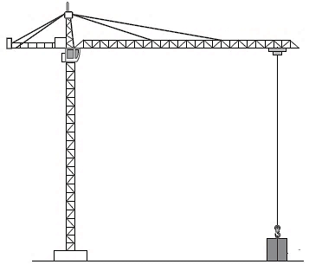
- Γερανός ανυψώνει ένα βαρύ τσιμεντομπλόκ από το έδαφος στην κορυφή μιας ψηλής πολυκατοικίας.

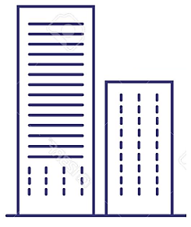

τσιμεντομπλόκ

Πιο κάτω δίνεται η γραφική παράσταση ταχύτητας -χρόνου του τσιμεντομπλόκ καθώς αυτό μετακινείται κατακόρυφα προς τα πάνω.

(α) Πόση είναι η συνισταμένη δύναμη που ασκείται στο τσιμεντομπλόκ από το 2^{ο} μέχρι το 18^{ο} δευτερόλεπτο; Να δικαιολογήσετε την απάντησή σας
(β) Να εξηγήσετε ποια είναι η διεύθυνση και η φορά της συνισταμένης δύναμης που ασκείται στο τσιμεντομπλόκ από το 18^{ο} μέχρι το 20^{ο} δευτερόλεπτο.
(γ) Να γίνει σε βαθμολογημένους άξονες η γραφική παράσταση επιτάχυνσης-χρόνου για τα 20 s της κίνησης του τσιμεντομπλόκ.

